Су-джок.
Интересно и полезно.

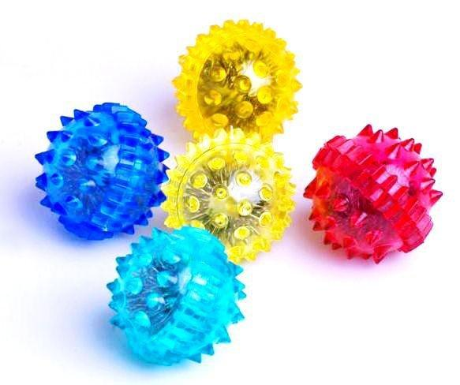

Одной из нетрадиционных технологий является Су –Джок терапия, которая была разработана южнокорейским учёным и профессором Пак ЧжэВу. В переводе с корейского обозначает Су- кисть, Джок- стопа. Этот метод основан на том, что каждому органу человеческого тела соответствуют биоактивные точки, расположенные на кистях и стопах.
Достоинства Су – Джок:

Высокая эффективность – при правильном применении наступает выраженный эффект.
Абсолютная безопасность – неправильное применение никогда не наносит вред – оно просто не эффективно.
Универсальность – Су-Джок терапию могут использовать и педагоги в своей работе, и родители в домашних условиях.
Эта система настолько проста и доступна, что освоить ее может даже ребенок. Метод достаточно один раз понять, затем им можно пользоваться всю жизнь.
Су – Джок с виду - симпатичный шарик с острыми шипами, но, удивительно, сколько пользы он может принести.
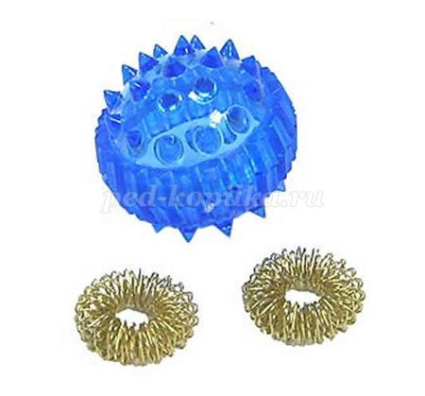
Приобрести его можно в аптеках.

Попробуйте покатать его между ладонями - тут же ощутите прилив тепла и лёгкое покалывание.

Приемы Су – Джок терапии:
Массаж специальным шариком.
Массаж эластичным кольцом.
Массаж стоп.
Ручной массаж кистей и пальцев рук. Очень полезен и эффективен массаж пальцев и ногтевых пластин кистей.
Рассмотрим некоторые формы работы с детьми:
Массаж Су – Джок шарами.

Дети повторяют слова и выполняют действия с шариком в соответствии с текстом)

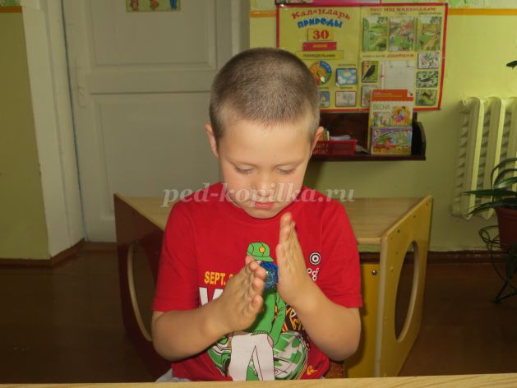

Катаем шарик по ладошке, а в конце прячем его в ладошке.
Самуил Маршак
Панцирь носит черепаха, (катаем мячик по ладошке)
Прячет голову от страха. ( зажимаем мячик ладошкой)

Маленький колючий ёж (катаем шарик по ладошке)
До чего же ты хорош!
Покажи свои иголки,
Хоть они и очень колки.

Катаем шарик по ладошке.
Ладушки, ладушки.
Мы пекли оладушки.
Получилось ровно пять:
Один Жучке надо дать,
Два — коту с усами,
Два съедим мы сами.

Катаем шарик по ладошке.
Кашку варили
Ложечкой мешали
Куколку кормили
Кошечке давали.

«Божья коровка»

Катаем шарик по ладошке и по каждому пальчику
Божья коровушка,
Полети на облышко,
Принеси нам с неба,
Чтобы было летом:
В огороде бобы,
В лесу ягоды, грибы,
В роднике водица,
Во поле пшеница.

Этот шарик непростой, -(любуемся шариком на левой ладошке)
Он колючий, вот какой. - (накрываем правой ладонью)
Будем с шариком играть - (катаем шарик горизонтально)
И ладошки согревать.
Раз катаем, два катаем -(катаем шарик вертикально)
Сильней на шарик нажимаем.
Как колобок мы покатаем, -(катаем шарик в центре ладошки)
Сильней на шарик нажимаем.
(Выполняем движения в соответствии с текстом в правой руке)
В руку правую возьмём,
В кулачок его сожмём.
(Выполняем движения в соответствии с текстом в левой руке)
В руку левую возьмём,
В кулачок его сожмём.
(Выполняем движения в соответствии с текстом)
Мы положим шар на стол
И посмотрим на ладошки,
И похлопаем немножко,
Потрясём свои ладошки.

«Лягушки»
Две лягушки-хохотушки (перекладываем шарик из одной руки в другую) Прыгали, скакали.
Лапкой — хлоп, другою —хлоп, (шарик лежит на одной ладони – второй хлопаем сверху по шарику)
Щеки раздували. (меняем ладони)
Увидали комара, (катаем мячик между ладошками)
Закричали: «Ква-ква-ква!»

«Комарики»
Катаем шарик по ладошке, а в конце прячем его в ладошке.
Сел комарик под кусточек,
На еловый на пенёчек,
Свесил ноги на песочек,
Сунул носик под листочек –
Спрятался.

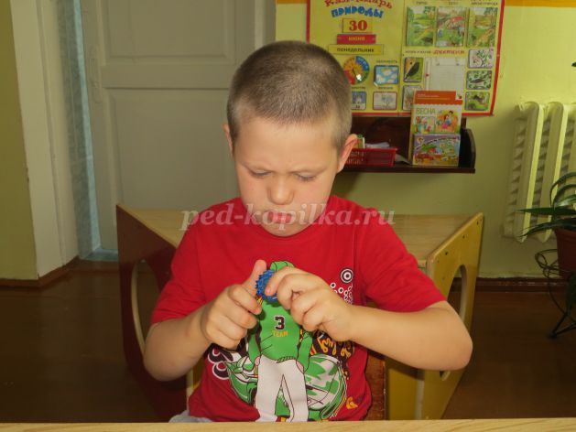
«Шарики»

Шарик я открыть хочу.
Правой я рукой кручу.
Шарик я открыть хочу.
Левой я рукой кручу.
Крутить правой рукой правую половинку шарика, левой рукой левую половинку шарика.

Массаж пальцев эластичным кольцом.

Дети поочередно надевают массажные кольца на каждый палец, проговаривая стихотворение пальчиковой гимнастики.

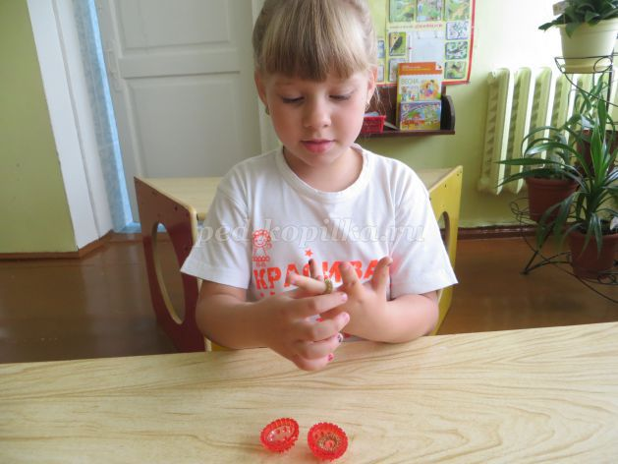
«Дорожка»
Кольцо на пальчик надеваю.
И по пальчику качу.
Здоровья пальчику желаю,
Ловким быть его учу.
«Пальчики»
Этот малыш-Илюша, (на большой палец)
Этот малыш-Ванюша, (указательный)
Этот малыш-Алеша, (средний)
Этот малыш-Антоша, (безымянный)
А меньшего малыша зовут Мишуткою друзья (мизинец)

СКАЗКА «ЁЖИК»
Жил был ёжик (показываем шарик-массажёр). Он был колючий (обхватываем ладонью правой, затем левой руки). Как-то раз, пошёл он погулять (катаем по кругу на ладони). Пришёл на полянку, увидел короткую тропинку и побежал по ней (катаем от ладони к мизинчику и обратно), вернулся на полянку (катаем по кругу на ладони), опять побежал по полянке (катаем между ладонями по кругу), заметил речку, побежал по её бережку (катаем по безымянному пальцу), снова вернулся на полянку (между ладонями), посидел, отдохнул, погрелся на солнышке, увидел длинную тропинку и побежал по ней (катаем по среднему пальчику), вернулся на полянку и увидел горку, решил забраться туда (слегка поднимаем указательный пальчик (горка) и водим шариком по нему). Потом ёжик покатился вниз и снова оказался на полянке (движение по кругу на ладони), увидел деревце и оббежал вокруг него (катаем вокруг большого пальчика, подняв его). Стало ёжику жарко, он высунул свою мордочку навстречу прохладному ветерку.
Дыхательная гимнастика: Вдох через нос, выдох на ладонь руки, повторить 2 раза.
Открываем шарик и достаём массажное колечко. Поочерёдно надеваем его на каждый палец ведущей руки, движения вверх-вниз несколько раз.
Ёжик увидел грибок и поспешил сорвать его (на большой палец), заметил цветочек и понюхал его (на указательный), нашёл красивый листочек и подбежал его посмотреть (на средний), приметил ягодку и сорвал её (на безымянный), нашёл шишку и взял её для своей мамы в подарок (на мизинчик). Ёжик так весело гулял по лесу, что не заметил, как стало темнеть. Наступал вечер. Довольный прогулкой он отправится домой (закрываем шарик, катаем между ладонями).

«Мышка»
Катаем шарик по ладошке, а потом по каждому пальчику, когда начинаем перечислять начинку. По большому пальчику шарик катаем дольше всех, пока перечисляем начинку.
Мышка зернышко нашла
И на мельницу снесла.
Намолола там муки,
Испекла всем пирожки:
Мышонку — с капустой,
Мышонку — с картошкой,
Мышонку — с морковкой,
Мышонку — с морошкой.
Для большого толстяка
Все четыре пирожка:
С капустой, с картошкой,
С морковкой, с морошкой.

Игры с пружинкой.

«Пальчики»
Поочередно массажируем пружинкой каждый пальчик.
Этот пальчик — в лес пошёл.
Этот пальчик — гриб нашёл.
Этот пальчик — занял место.
Этот пальчик — ляжет тесно.
Этот пальчик — много ел,
Оттого и растолстел.

«Репка»
Поочередно массажируем пружинкой каждый пальчик.
Тянут, тянут бабка с дедкой
Из земли большую репку.
Вот пришла бы наша внучка,
Помогла б собака Жучка,
Где же кошка, мышка-крошка?
Хоть держалась крепко (ладони сжимаем, пружинка в ладонях)
Вытянута репка! (ладони раскрываем)

«Кисонька-мурысонька»
Поочередно массажируем пружинкой каждый пальчик и в конце теребим большой пальчик.
- Кисонька-мурысенька, ты где была?
- На мельнице.
- Кисонька-мурысенька, что там делала?
- Муку молола.
- Кисонька-мурысенька, что из муки пекла?
- Прянички. - Кисонька-мурысенька, с кем прянички ела?
- Одна.
- Не ешь одна! Не ешь одна!

«Дом»
Поочередно массажируем пружинкой каждый пальчик.
В этом домике пять этажей:
На первом живет семейство ежей,
На втором живет семейство зайчат,
На третьем - семейство рыжих бельчат,
На четвертом живет с птенцами синица,
На пятом сова - очень умная птица.
Ну, что же, пора нам обратно спуститься:
На пятом сова,
На четвертом синица,
Бельчата на третьем,
Зайчата - втором,
На первом ежи, мы еще к ним придем.

«Гриб»
Поочередно массажируем пружинкой, повторяя стишок.
Гриб растёт среди дорожки, (катим пружинку по пальчику – останавливаемся на кончике)
Голова на тонкой ножке. (несколько раз прокатываем именно по кончику пальчика)
Чтобы не было скучно, можно каждый пальчик называть своим именем:
«Что за гриб? – Маслёнок! Что за гриб? Подберёзовик! И т.д.

«Мышата»
Поочередно массажируем пружинкой, повторяя стишок.
Этот мышонок в норке сидит,
Этот мышонок в поле бежит,
Этот мышонок колосья считает,
Этот мышонок зерно собирает,
Этот мышонок кричит:
«Ура, все собирайтесь, обедать пора!»

«Барсук»
Тимофей Белозеров
Каждые две строчки прокатываем пружинки по одному пальчику.
Под берёзкой, на горе,
Спит барсук в своей норе.
А нора у барсука глубока- преглубока.
Барсуку тепло и сухо,
Целый день ласкает ухо
Шум берёзовых ветвей
Да сопение детей:
На подстилке крепко спят
Мальчики с усами
И от сытости сопят
Влажными носами...
Скрипнет ветка или сук –
Приоткроет глаз барсук,
Чутким ухом поведёт,
Усмехнётся и уснёт:
Ведь нора у барсука глубока… (повторяем глубока – преглубока, чтобы хватило на все пальчики)

